Тестовый материал брал тут: http://www.primefan.ru/pt1.html

Источник: ноутбук Asus N61V, Foobar, ASIO, USB transport Flamenco, DAC 6.3 с выхлопом Рогова без ОСС на BUF03.

Были использованы наушники: твикнутые beyerdynamic DT770 Pro 600om и Audez`e LCD-2.
На Байерах отличие не услышал, все композиции играли одинаково.

Усилитель на AD815 по композитной схеме. И сравнивал с данным усилителем на TH6012
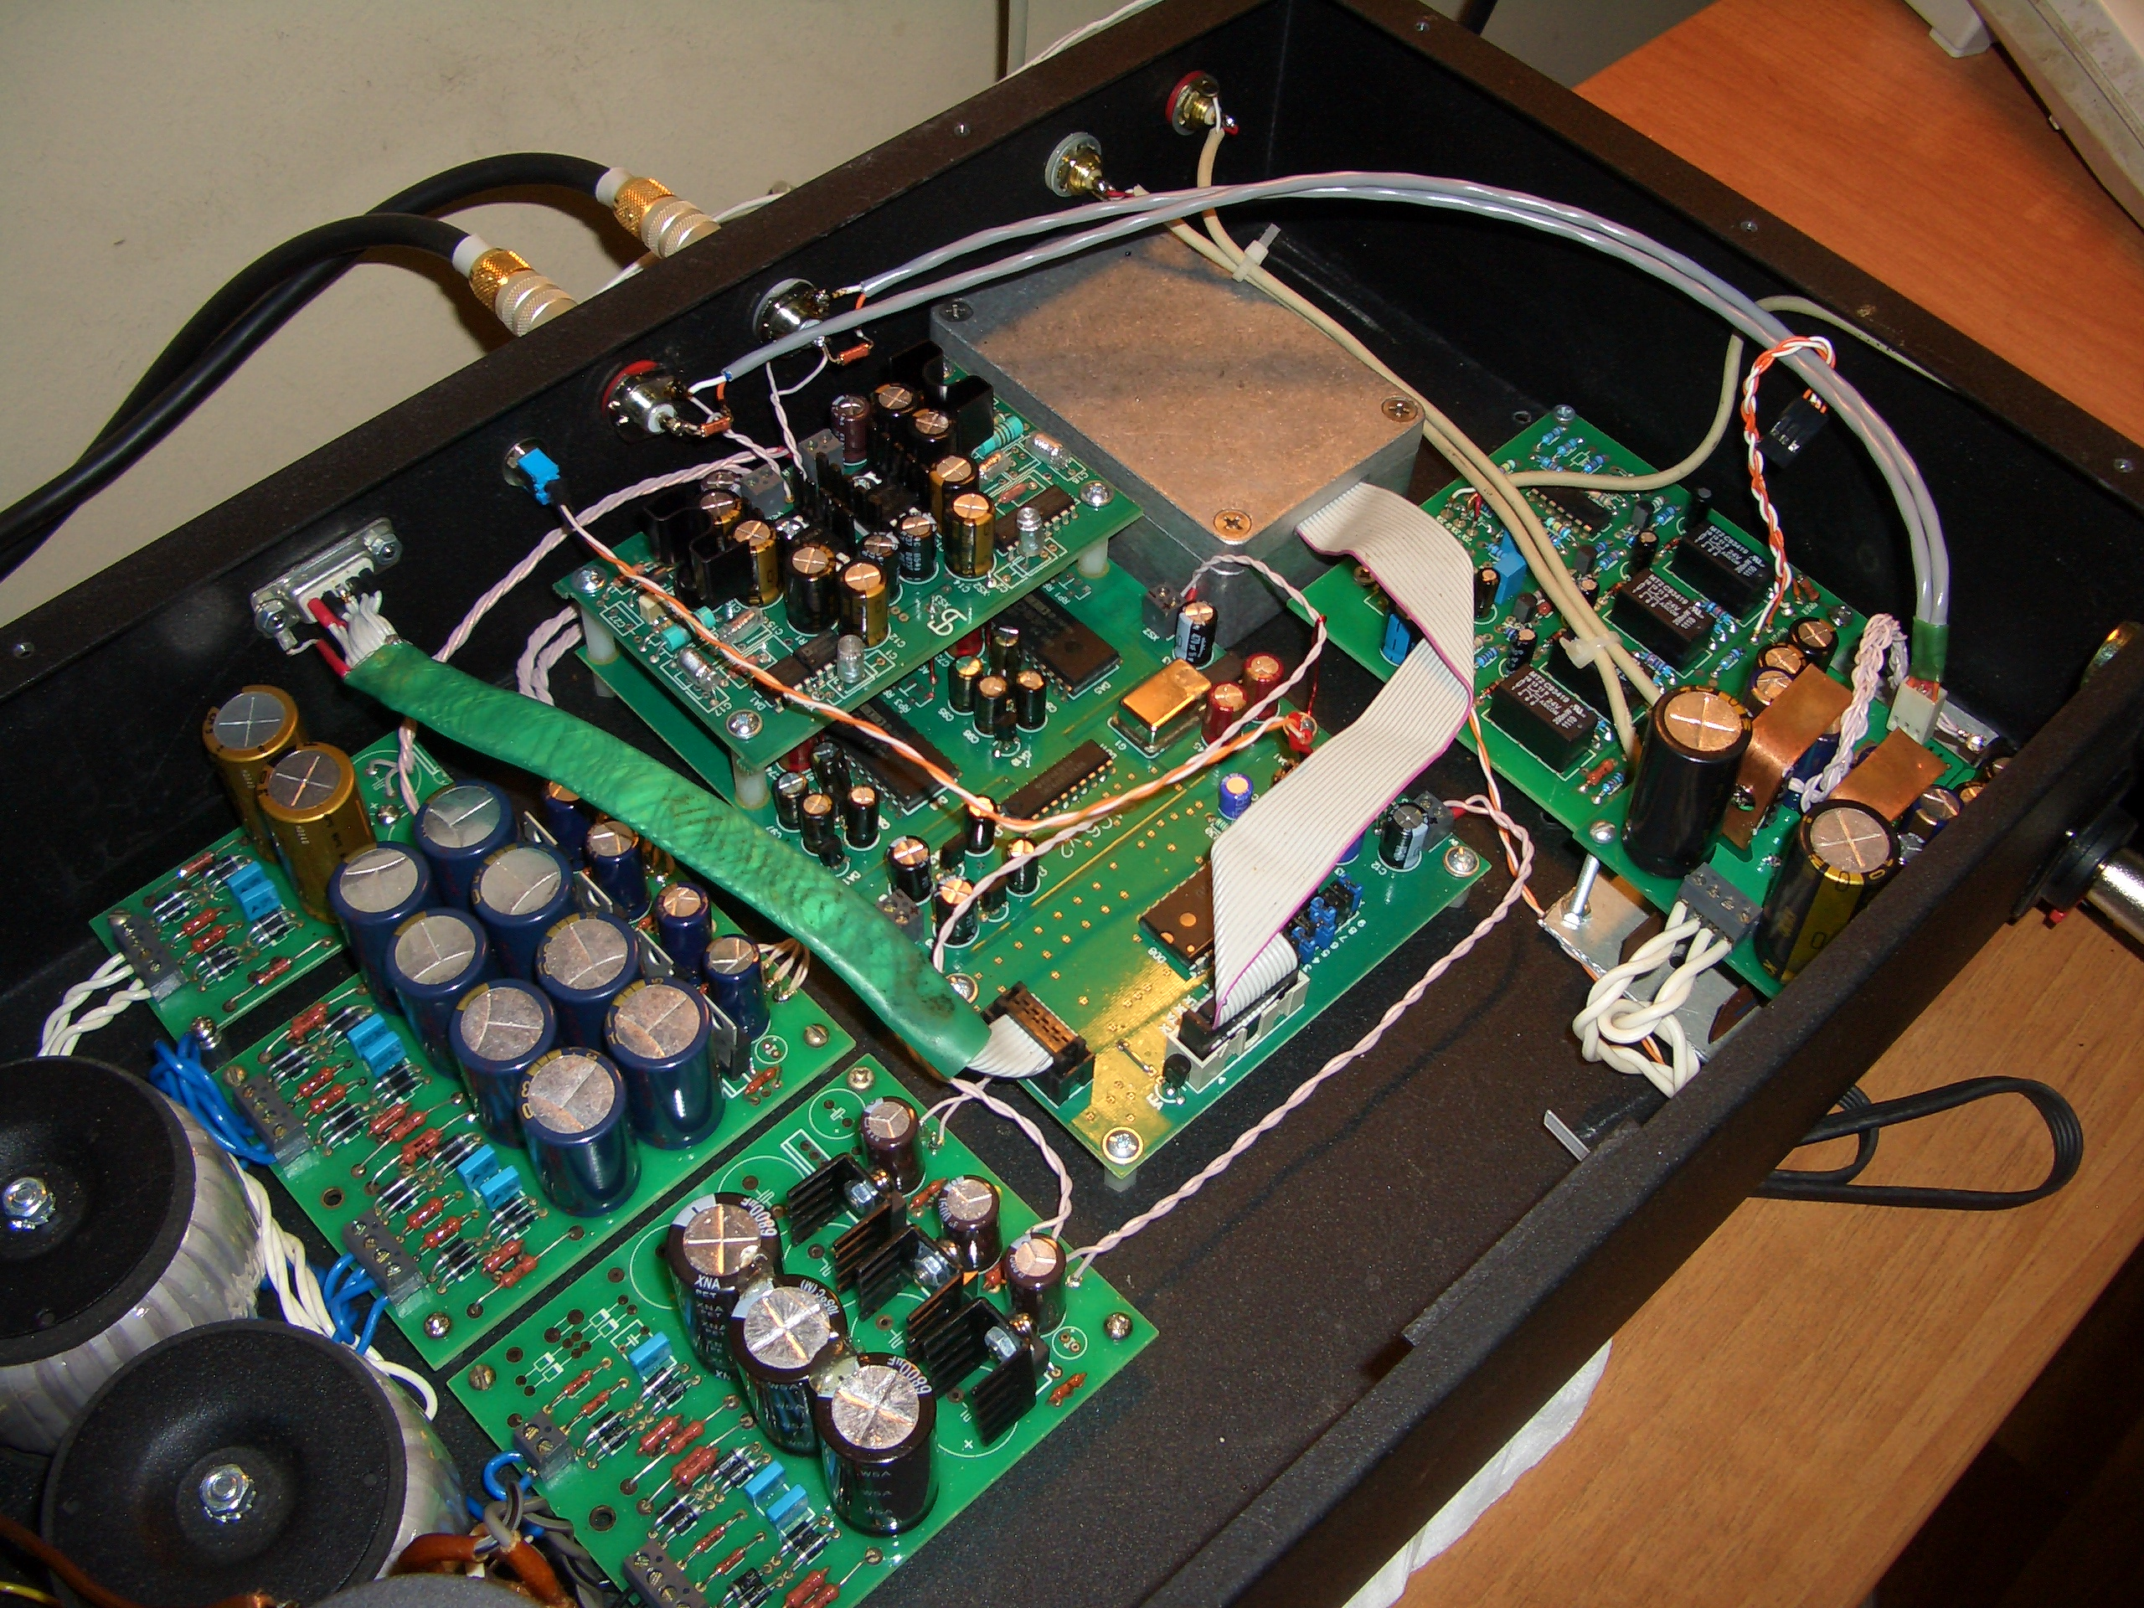

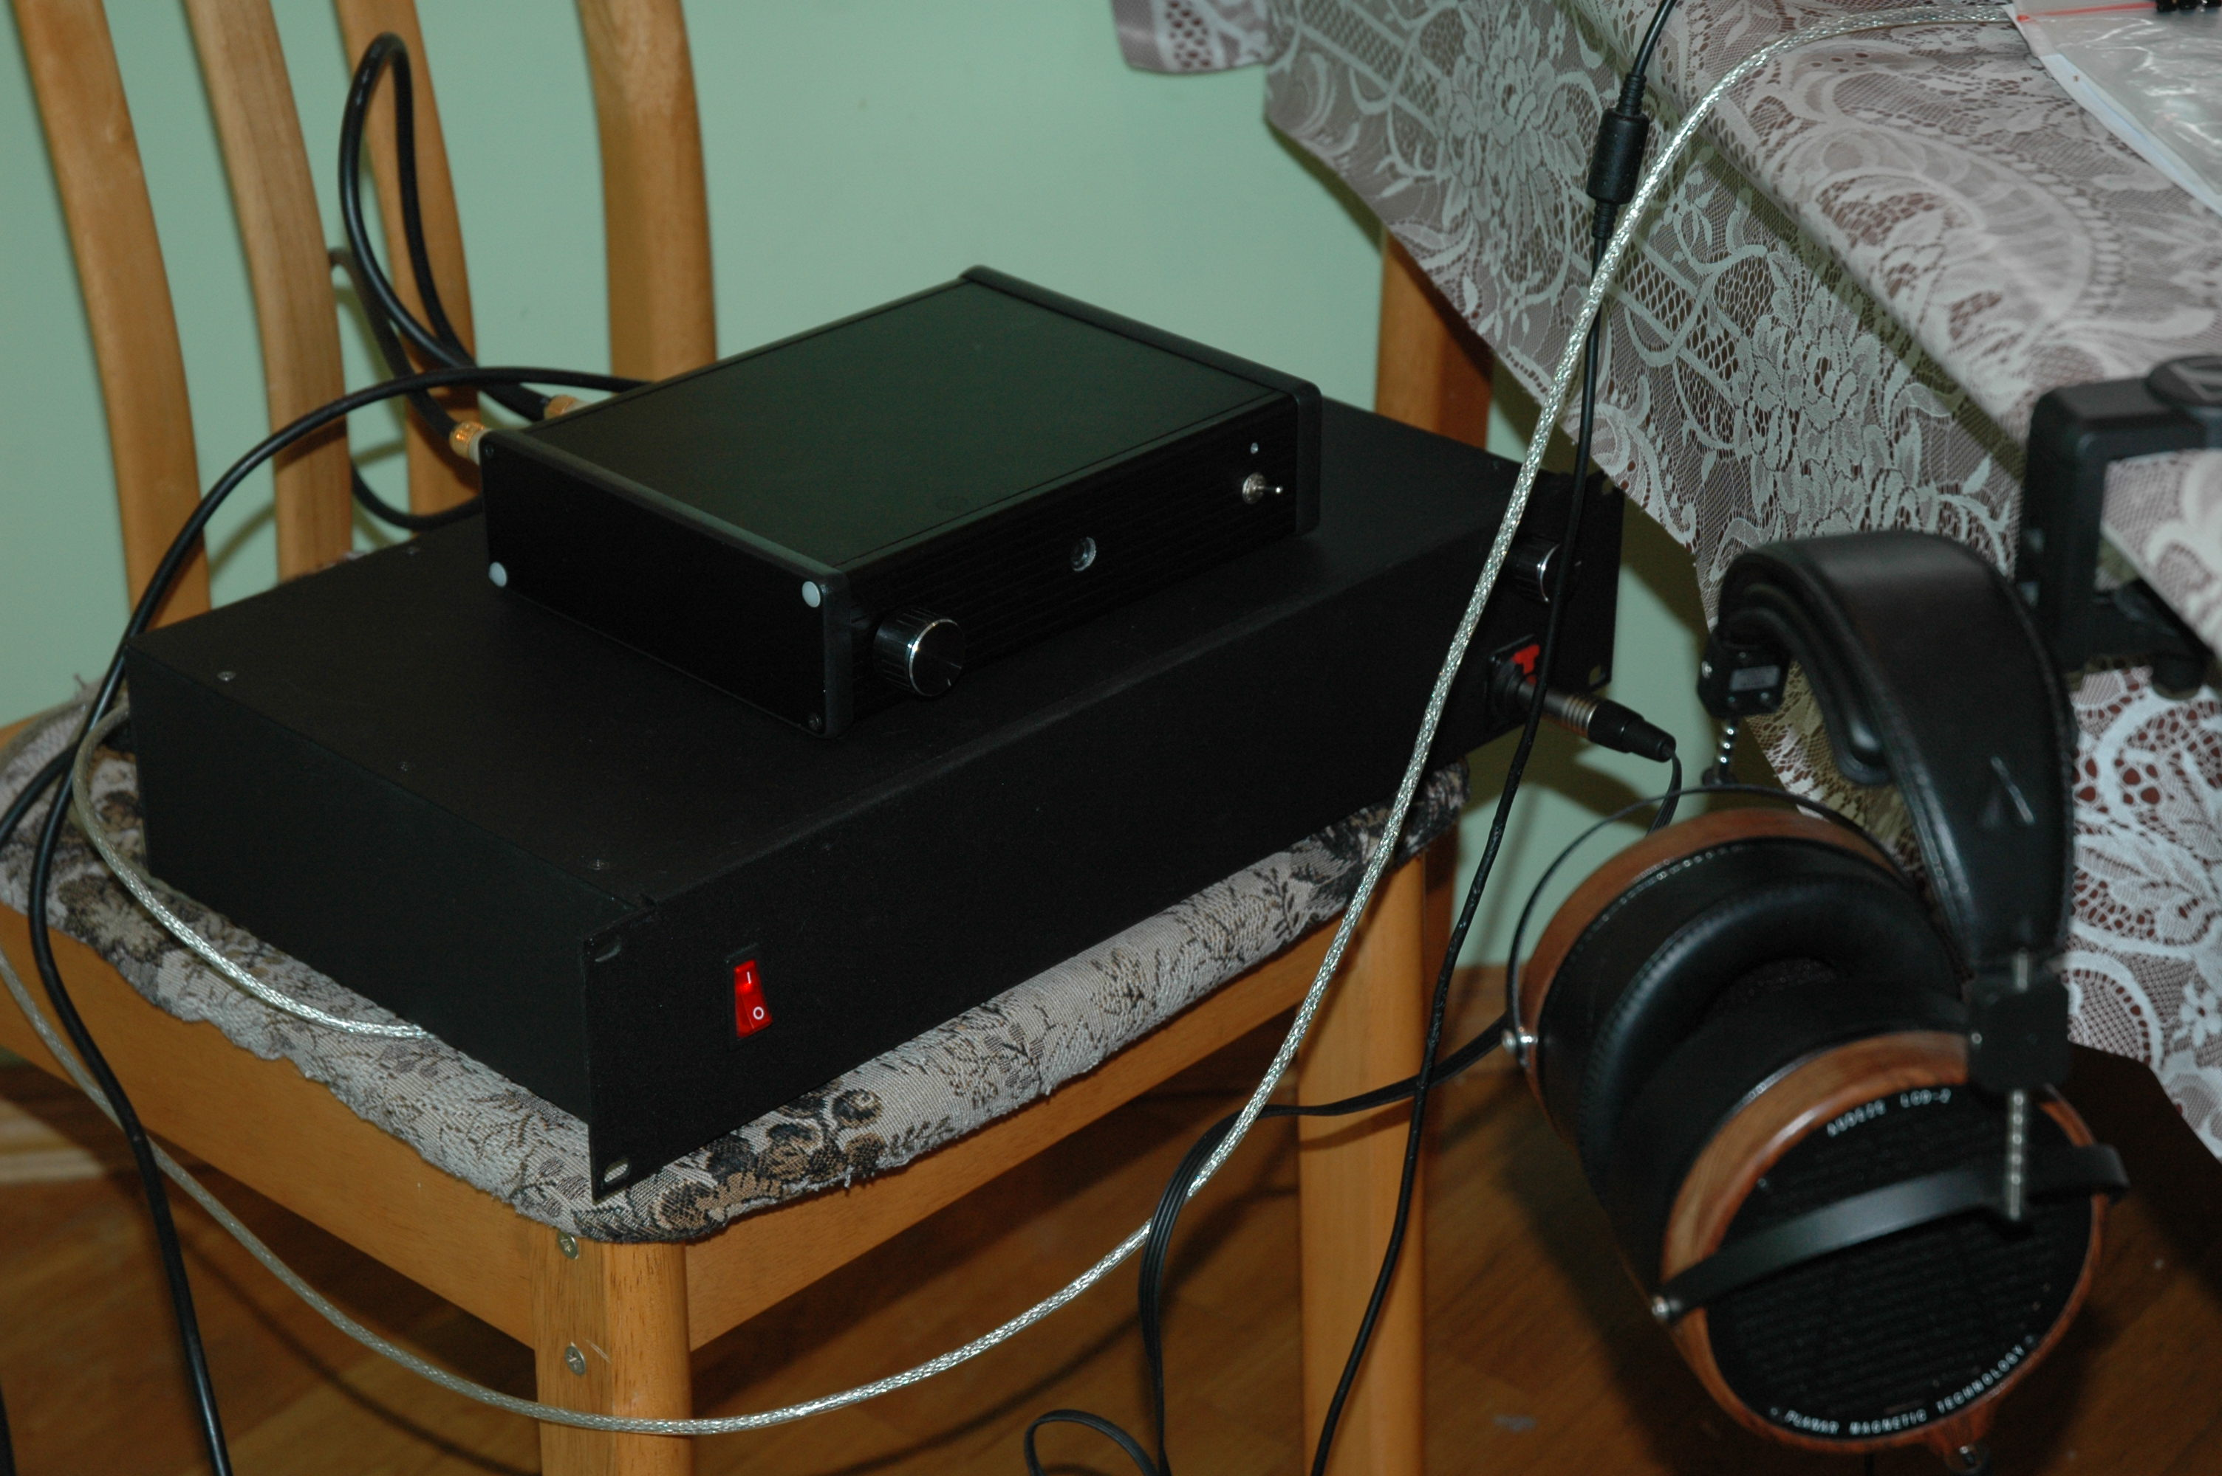

Сейчас провод МГТФ заменен на микрофонный кабель.
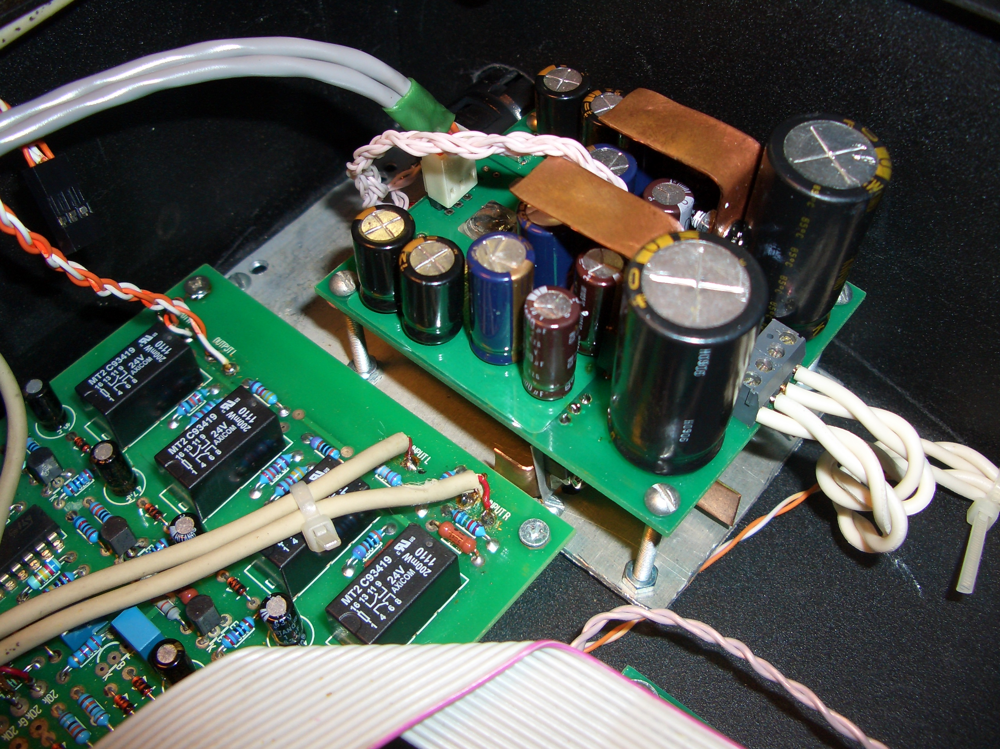

Перечислены треки и впечатления от прослушивание на Audez`e LCD-2.

Номер композиции | AD815 | TH6012
1 | Мутно, Кричат, Раздражает. | Звучание мягче, Низ более плотный
2. | Разницы не услышал
3. | Размазаны низкие, как будто низ гудит | Все ОК
4. | Хорошо звучит, но не завораживает, как у 6012 | Прозрачный голос, очень впечатлил, а как хороши барабаны
5. | Звучание плоское. | Появилась сцена.  P.S. Как звучит Высоцкий, это что-то!
6. | Нет того впечатление как от 6012 | Прозрачный точный звук, а когда вступили барабаны, определили всю картину Флоидов.
7. | Разницы не заметил
…. | И т.д.
11. | Я не люблю такой стиль, и не знаю почему, но единственная композиция, которая мне больше понравился на 815
И так далее.

Общий вывод: получить полноценный звук от данного усилителя, надо хорошие наушники.

